思维碰撞促成长，交流研讨共提升
——双流区名教师廖洪森工作室研修活动纪实
活动时间：2023年09月06日
活动方式：艺体中学 线下研修
参加人员：第十期工作室成员
活动主题：工作室本期重点工作安排及教育教学研究培训
活动内容：2023年9月6日下午工作室全体成员齐聚艺体中学。本次研修活动包括两个内容：第一，本学期重点工作安排；第二，成员们一起研讨学员张颖晨的教学设计。
首先，廖洪森导师做本学期重点工作安排，包括网页管理维护、专家讲座计划、送教安排、阅读计划、论文写作等。其中，针对学员们提出的论文选题、论文撰写方面的疑惑，廖老师一一做了解答。
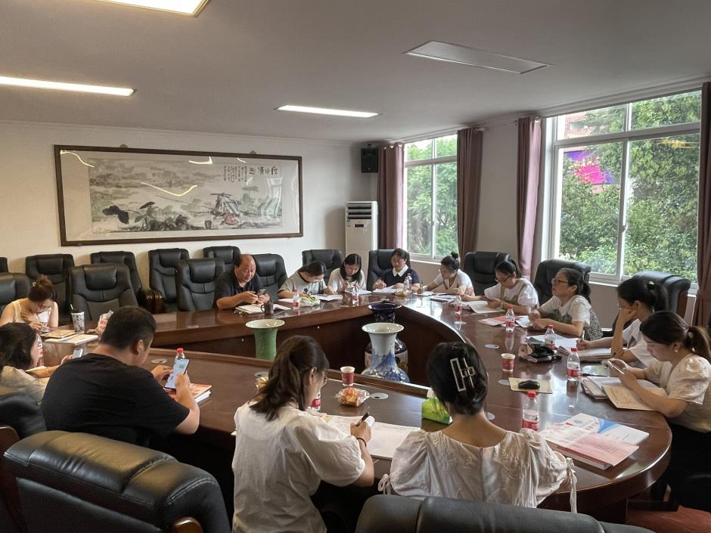
然后，学院张颖晨对九年级上册《文明与家园》大单元整体教学设计进行了说课。张老师将本单元作为一个大学习主题——“文化之旅走进彭镇茶馆一条街”进行了项目式学习设计，共分为三个课时：第一课时《茶韵悠扬 历久弥新——走进双流彭镇老茶馆 延续文化血脉》带领学生通过文化之旅项目式学习中的文化大主题探究活动，增强文化认同感，用实际行动弘扬中华优秀传统文化、传承中华传统美德。第二课时《茶韵悠扬 历久弥新——走进双流彭镇老茶馆 探寻人物背后的故事》，带领学生继续通过文化之旅项目式学习中的彭镇人物采访、绘制人物精神图谱的具体实践，学生理解民族精神的重要价值，自觉践行社会主义核心价值观。第三课时《茶文化中的以小见大——彭镇茶馆文化老街与城市发展》，带领学生从彭镇茶馆的规划与双流公园规划调研中，看到城市建设蕴含的绿色发展理念，知道我国基本国策，能从认知和行动上知道积极促进人与自然和谐共生，实现中华民族永续发展。
随后，大家仔细阅读了张老师的教学设计，并进行了讨论，给出了一些中肯的评价和建议。
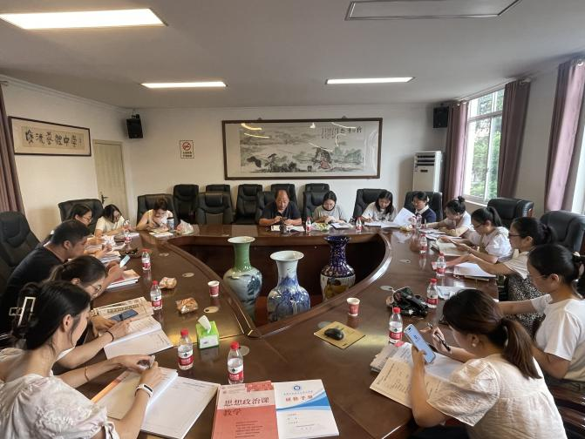
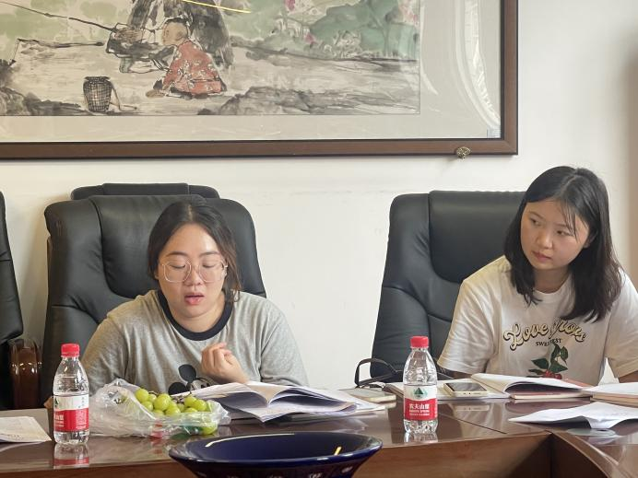
毛传友老师评价：张老师的课用“文化之旅走进彭镇茶馆一条街”项目式学习串联起三个课时内容，通过将书本知识进行整合，更能有效实现以上课标要求和核心素养目标。
黄红霞老师说：张老师的课让同学们从身边的双流彭镇老茶馆出发，在生活中以身边的小茶馆见中华文化的大海洋，在文化上，坚定文化自信，理性认识中华文化、中华精神、中华价值、中华力量的深刻价值，让学生可以分析生活中实际问题。
柯洒老师针对自己的疑问，提出：最后一个学习任务的设计是否可以再具体一些，让学生将弘扬优秀传统文化落到实处？然后，大家都提出了自己的一些想法，廖洪森老师提出了一些完善建议。
最后，全体学员就“大单元教学设计和项目式学习活动设计”方面提出了一些困惑，大家进行了研讨。廖洪森导师肯定了大家的钻研精神，并鼓励大家要继续保持这种研讨的热忱，同频共振、同伴互助。希望学员们在教育教学工作中能明确方向、合理安排、紧张有序，智慧地开展工作。
一直以来，廖洪森工作室以促进教师学员专业成长为目标，以“专业引领、共同研讨、同伴互助”的形式开展主题研讨活动，有利于加强学员们的相互切磋和研究、拓宽学员们的视野、提高学员们的综合素质。

